Αγαπητά μας παιδιά σας χαιρετούμε!
Λόγω των περιορισμών που υπάρχουν θα κάνουμε κάποιες τροποποιήσεις στο μάθημα της Ιστορίας με στόχο να καλύψουμε όσο το δυνατό καλύτερα τα κύρια σημεία της ύλης μας.
Σε αυτές τις οδηγίες θα καλύψουμε τα κεφάλαια 20 – 24 στα οποία θα γνωρίσουμε την ακμή των γραμμάτων, των επιστημών, των τεχνών και του πολιτεύματος όπως αυτή έγινε στην αρχαία Αθήνα κατά τον 5^{ο} αιώνα πΧ. Όλα όσα δημιουργήθηκαν τότε συνεχίζουν να επηρεάζουν τον πολιτισμό του σήμερα σε παγκόσμιο επίπεδο γι’ αυτό πρέπει να νιώθουμε περήφανοι που όλα αυτά είχαν την αρχή και την κορύφωσή τους μέσα από το δικό μας έθνος.
Κεφ 20
Δείτε τον χάρτη αυτής της σελίδας. Εδώ βλέπουμε την Αθήνα με τους συμμάχους της. Αυτή ήταν η Α΄ Αθηναϊκή συμμαχία που έγινε αμέσως την επόμενη χρονιά μετά τη μάχη των Πλαταιών, δηλαδή το 478 π.Χ. Πολλές πόλεις συμμάχησαν με την Αθήνα για να έχουν την προστασία της. Η Αθήνα μπορούσε να το κάνει εύκολα επειδή είχε ένα πολύ μεγάλο και ισχυρό στόλο. Οι πόλεις που σχημάτισαν αυτή τη συμμαχία έδιναν χρήματα ή πλοία για να την στηρίξουν οικονομικά. Τα χρήματα αυτά τα διαχειρίζονταν δέκα Αθηναίοι που ονομάζονταν Ελληνοταμίες. Οι αντιπρόσωποι των πόλεων της συμμαχίας συνεδρίαζαν μια φορά το χρόνο στο ιερό νησί της Δήλου. Γι’ αυτό και η συμμαχία ονομαζόταν Δηλιακή.
Αυτός που οργάνωσε το σύστημα των υποχρεώσεων κάθε πόλης προς τη συμμαχία ήταν ο Αριστείδης. Το σύστημα αυτό ήταν τόσο δίκαιο, που ο Αριστείδης πήρε το προσωνύμιο (παρατσούκλι) Δίκαιος.
Ο συμμαχικός στόλος με αρχηγό τον Κίμωνα κατάφερε να νικήσει πολλές φορές τους Πέρσες. Σε μια εκστρατεία όμως στην Κύπρο και συγκεκριμένα στο Κίτιο, ο Κίμωνας πριν από την μάχη πέθανε. Οι υπόλοιποι αξιωματικοί έκρυψαν το γεγονός από τους στρατιώτες για να μην χάσουν το ηθικό τους. Στη μάχη που ακολούθησε οι Αθηναίοι στρατιώτες πολέμησαν με θάρρος και νίκησαν τους Πέρσες απελευθερώνοντας την Κύπρο από αυτούς. Επειδή ο Κίμωνας νίκησε τους Πέρσες και ενώ ήταν νεκρός βγήκε η φράση «Και νεκρός ενίκαν». Τη φράση αυτή μπορείτε σήμερα να τη δείτε στα σήματα των στρατιωτών των μονάδων της Λάρνακας ενώ η προτομή του Κίμωνα εικονίζεται πάνω στο σήμα της ΑΕΚ Λάρνακας.
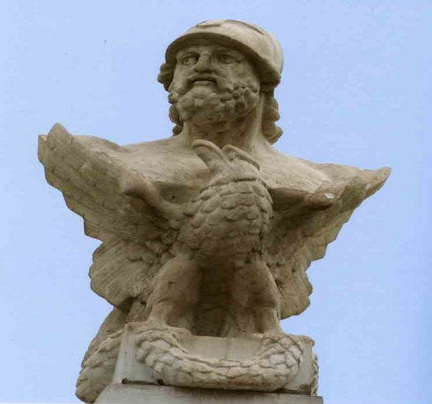
Αριστερά η προτομή του Κίμωνα στη Λάρνακα. Δεξιά το σήμα της ΑΕΚ Λάρνακας με την προτομή του Κίμωνα.
Μετά τις νίκες τους αυτές οι Αθηναίοι έγιναν οι μεγαλύτερη ναυτική δύναμη της Μεσογείου. Αυτό όμως τους έκανε να συμπεριφέρονται αλαζονικά στους συμμάχους τους με αποτέλεσμα να υπάρχουν πολλοί δυσαρεστημένοι.

Έννοιες:
Στόλος: το ναυτικό μιας χώρας, σύνολο πολλών πλοίων υπό τις διαταγές συγκεκριμένου αξιωματικού.
Δήλος: Μικρός νησί του Αιγαίου. Σύμφωνα με τον μύθο στο νησί αυτό γεννήθηκε ο Απόλλωνας με την δίδυμη αδελφή του Άρτεμη. Στο νησί αυτό υπήρχε ναός του Απόλλωνα και ήταν ακατοίκητο. Είχε όμως κάποιος το δικαίωμα να πάει για προσκύνημα. Απαγορευόταν η επίσκεψη σε έγκυες γυναίκες και άρρωστους ή πολύ γέρους γιατί σύμφωνα με τον θρύλο, δεν έπρεπε να γεννηθεί ή να πεθάνει κανένας εκεί.
Κίτιο :Αρχαία πόλη της Κύπρου, η σημερινή Λάρνακα.

Κεφ. 21

Η πιο λαμπρή μορφή της Αθήνας του 5^{ου} αιώνα ήταν ο Περικλής. Ο Περικλής ήταν άρχοντας των Αθηνών για πολλά χρόνια αφού ήταν ιδιαίτερα αγαπητός στο λαό που τον εξέλεξε πολλές φορές. Ήταν άτομο καλλιεργημένο με πολλά χαρίσματα και αρετές. Το όνειρό του να κάνει την Αθήνα το πνευματικό κέντρο των Ελλήνων έγινε πραγματικότητα αφού κατά τη διάρκεια της διοίκησης του αναπτύχθηκαν ιδιαίτερα τα γράμματα, το θέατρο, οι τέχνες και οι επιστήμες. Την εποχή αυτή την πιο μεγάλη εξουσία είχε η εκκλησία του δήμου αλλά και οι δέκα στρατηγοί που εκλέγονταν από τους Αθηναίους πολίτες για ένα χρόνο.
Οι κάτοικοι της Αττικής χωρίζονταν σε τρεις κατηγορίες: α) στους Αθηναίους πολίτες, β) στους μέτοικους, γ) στους δούλους.

Για την προσωπικότητα του Περικλή διαβάστε το παράθεμα 1 στη σελίδα 67.

Έννοιες:

Εκκλησία του δήμου: Συνέδριο στο οποίο συμμετείχαν όλοι οι ενήλικοι άντρες που ήταν Αθηναίοι πολίτες.
Μέτοικοι: Ξένοι που κατοικούσαν στην Αθήνα. Δεν είχαν δικαίωμα ψήφου. Συμμετείχαν όμως στον στρατό. Μπορούσε να ήταν κάτοικοι από άλλα μέρη του Ελληνισμού αλλά και ξένοι. Είχαν κάθε ελευθερία στην εκτέλεση των θρησκευτικών τους καθηκόντων. Ασχολούνταν κυρίως με τη βιοτεχνία και το εμπόριο.
Δούλοι: Άτομα χωρίς πολιτικές ελευθερίες. Οι περισσότεροι ήταν αιχμάλωτοι από διάφορους πολέμους. Εθνικά μπορούσε να είναι ξένοι αλλά και Έλληνες.
ΚΕΦ.22

Οι αρχαίο Αθηναίοι δεν ήταν πολύ διαφορετικοί άνθρωποι από τους σημερινούς. Τα σπίτια τους έμοιαζαν πολύ με τα παραδοσιακά σπίτια που μπορεί κάποιος να συναντήσει σήμερα σε ένα χωριό. Η διατροφή τους όμως ήταν πολύ διαφορετική. Στηριζόταν κυρίως στα λαχανικά, στα όσπρια και στα ψάρια. Σπάνια έτρωγαν κρέας. Οι γυναίκες τους δεν κυκλοφορούσαν έξω από το σπίτι εκτός για να συνοδέψουν τον σύζυγό, τον πατέρα ή το γιο τους σε κάποια εκδήλωση. Ήταν υπεύθυνες για το νοικοκυριό και φρόντιζαν πολύ τον εαυτό τους για να είναι όμορφες. Τα παιδιά με τη συνοδεία ενός δούλου, πήγαιναν στον γραμματιστή για να μάθουν ανάγνωση και γραφή. Ο κιθαριστής τους μάθαινε μουσική ενώ ο παιδοτρίβης τα γύμναζε. Γυμνάσια δεν υπήρχαν αλλά μπορούσε κάποιος να μορφωθεί ακούγοντας και συμμετέχοντας στις συζητήσεις που γίνονταν μεταξύ σοφών ανθρώπων στην αγορά. Τα αγόρια υπηρετούσαν στον στρατό για δύο χρόνια και για όλη τους τη ζωή ήταν στρατεύσιμοι σε περίπτωση ανάγκης.

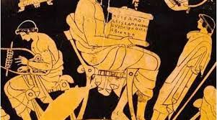
Παράσταση από αγγείο του 5^{ου} αιώνα πΧ που δείχνει ένα γραμματιστή να διδάσκει τα παιδιά. Αριστερά ένα παιδί παίζει λύρα.
Έννοιες:
Παιδαγωγός: δούλος που συνόδευε τα παιδιά στο σχολείο.
Γραμματιστής: δάσκαλος που δίδασκε τα παιδιά γραφή και ανάγνωση.
Παιδοτρίβης: γυμναστής.
Κρασί: Διαφορετική έννοια από το σημερινό ποτό. Στα αρχαία λεγόταν οίνος. Το κρασί ήταν οίνος αναμεμειγμένος με νερό. Έτσι οι Αθηναίοι έπιναν πολύ χωρίς να μεθύσουν.

Άσκηση στο τετράδιο.
Κοιτάξετε το παράθεμα 2 στη σελίδα 71 όπου περιγράφονται τα παιχνίδια που έπαιζαν τα παιδιά στην αρχαία Ελλάδα. Γράψετε στο τετράδιο της ιστορίας σας ποια από αυτά τα παιχνίδια εξακολουθούν να παίζονται μέχρι σήμερα. Ζητήστε και τη γνώμη των γονιών σας. Ποια από αυτά έπαιζαν αλλά δεν τα παίζετε εσείς;

ΚΕΦ.23

Υπό την καθοδήγηση του Περικλή η Αθήνα γίνεται η πιο λαμπρή πόλη της κλασικής εποχής. Τόσα πολλά έργα έγιναν κατά τη διάρκεια της θητείας του Περικλή που ο 5^{ος} αιώνας π.Χ ονομάστηκε «Χρυσός αιώνας του Περικλή».
Οι Πέρσες είχαν καταστρέψει την Αθήνα και ο Περικλής ανέλαβε να την ανοικοδομήσει. Για τον σκοπό αυτό χρησιμοποίησε όμως και χρήματα από το συμμαχικό ταμείο, γεγονός για το οποίο κατηγορήθηκε. Τα πιο λαμπρά έργα, πολλά από τα οποία θαυμάζουμε μέχρι σήμερα, έγιναν στον ιερό βράχο της ακρόπολης των Αθηνών.
Πιο γνωστό κτίριο που κτίστηκε την εποχή αυτή ήταν ο Παρθενώνας, ναός αφιερωμένος στη θεά Αθηνά. Αρχιτέκτονες του ναού ήταν ο Ικτίνος και ο Καλλικράτης. Τα αγάλματα και τις άλλες γλυπτές παραστάσεις που κοσμούσαν τον ναό ανέλαβε ο περίφημος αρχαίος γλύπτης Φειδίας. Μέσα στον ναό υπήρχε τεράστιο άγαλμα της θεάς Αθηνάς, δημιουργία του Φειδία, φτιαγμένο από ελεφαντόδοντο και χρυσάφι.
Τα προπύλαια της ακρόπολης κτίστηκαν υπό την επίβλεψη του αρχιτέκτονα Μνησικλή. Άλλος γνωστός ναός είναι το Ερέχθειο. Ο ναός αυτός στηρίζεται στα κεφάλια γυναικείων αγαλμάτων ου είναι όλα τα ίδια. Τα αγάλματα αυτά λέγονται «Καρυάτιδες».
Όλα τα έργα της εποχής αυτής καλούνται σήμερα κλασικά. Κλασικό είναι ένα δημιούργημα που δεν χάνει ποτέ την αξία του. Έτσι μπορούμε να μιλούμε για κλασικά έργα γλυπτικής, αρχιτεκτονικής, ζωγραφικής, θεάτρου, επιστημών κλπ.
Δυστυχώς τα έργα αυτά των Αθηνών έγιναν πολλές φορές στόχος αρχαιοκάπηλων όπως ο Άγγλος λόρδος του Έλγιν ο οποίος με άδεια από τον πασά της περιοχής επί τουρκοκρατίας αφαίρεσε πολλά γλυπτά από το αέτωμα του Παρθενώνα και τα μετάφερε στην Αγγλία. Σήμερα βρίσκονται σε ειδική αίθουσα στο Βρετανικό μουσείο. Οι Άγγλοι αρνούνται να τα δώσουν πίσω στην Ελλάδα προβάλλοντας διάφορες ανυπόστατες δικαιολογίες.
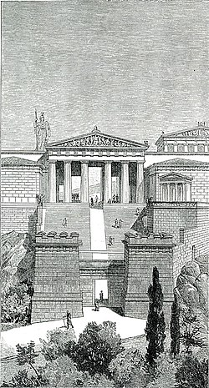
Τα Προπύλαια της Ακρόπολης σε αναπαράσταση του 19^{ου} αιώνα μΧ
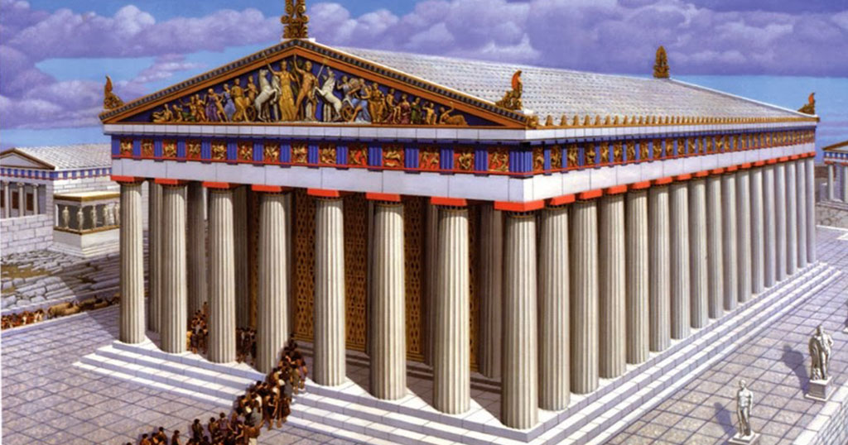
Πάνω: Ο Παρθενώνας όπως ήταν την εποχή που κτίστηκε.
Κάτω: Ο Παρθενώνας όπως είναι σήμερα.

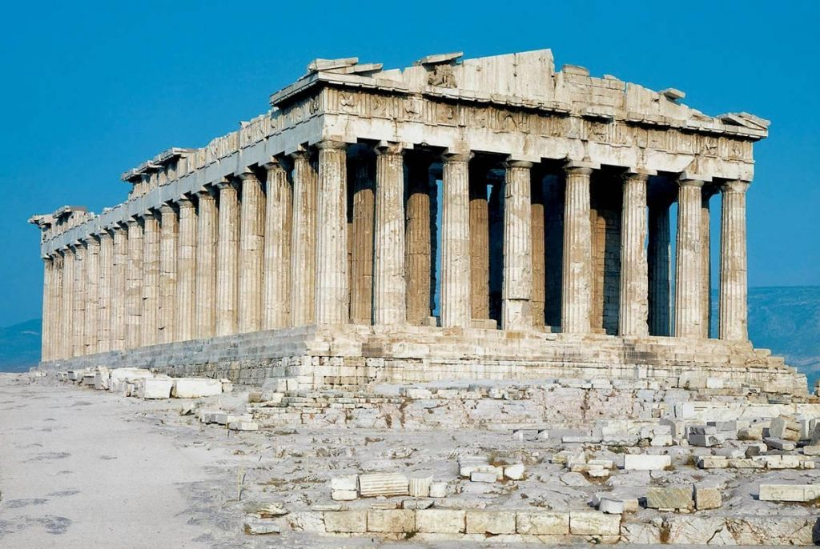

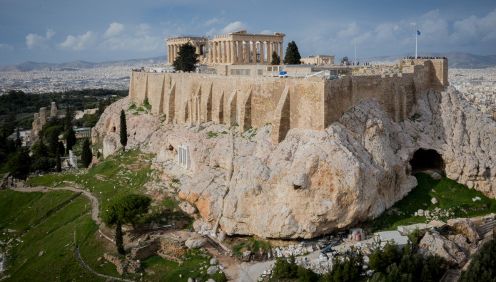
Σημερινή πανοραμική άποψη της Ακρόπολης των Αθηνών.
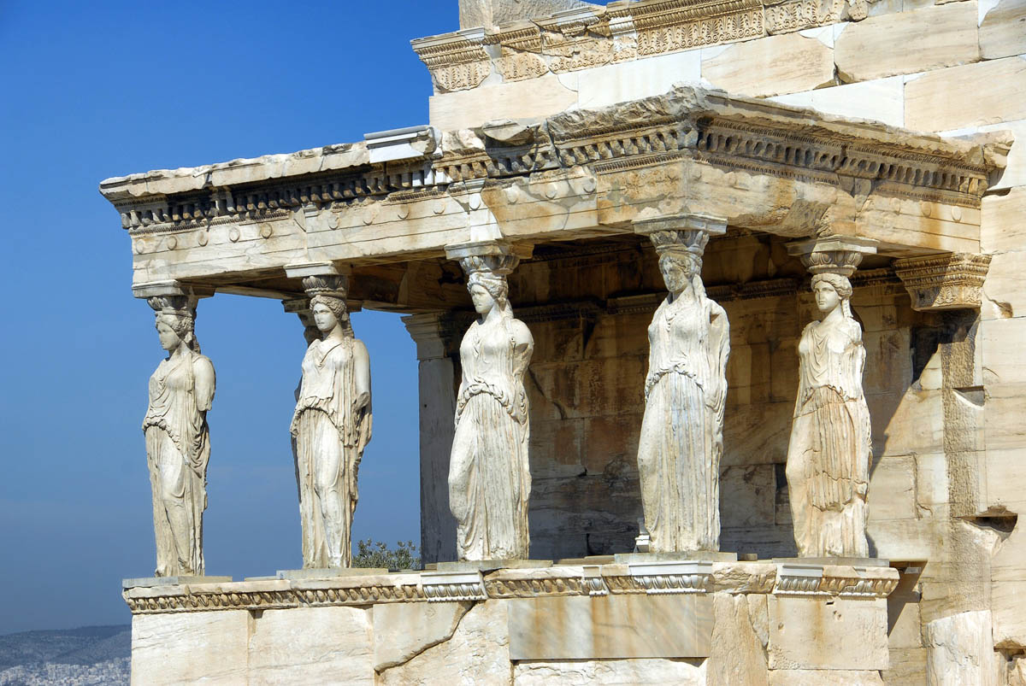
Το Ερέχθειο με τις Καρυάτιδες του.

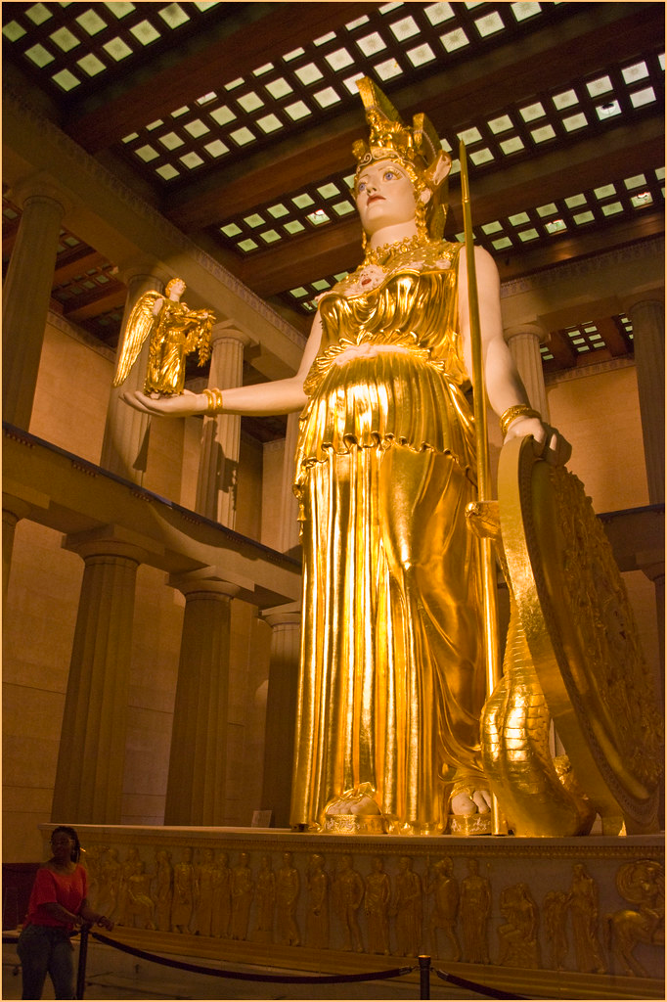
Αναπαράσταση του αγάλματος της Αθηνάς που βρισκόταν εντός του Παρθενώνα έργο του διάσημου γλύπτη Φειδία. Η αναπαράσταση αυτή βρίσκεται εντός του αντίγραφου του Παρθενώνα που μπορεί να επισκεφτεί κανείς σήμερα στο Νάσβιλ του Τενεσί των ΗΠΑ. Δείτε τον πιο κάτω.
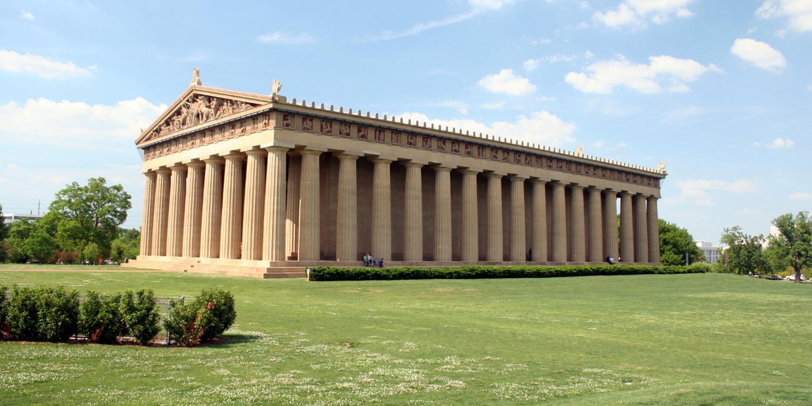
Ο Παρθενώνας του Νάσβιλ στο Τενεσί των ΗΠΑ.
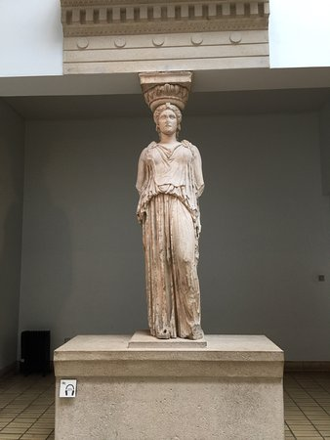
Η κλεμμένη Καρυάτιδα που βρίσκεται σήμερα στο Βρετανικό μουσείο

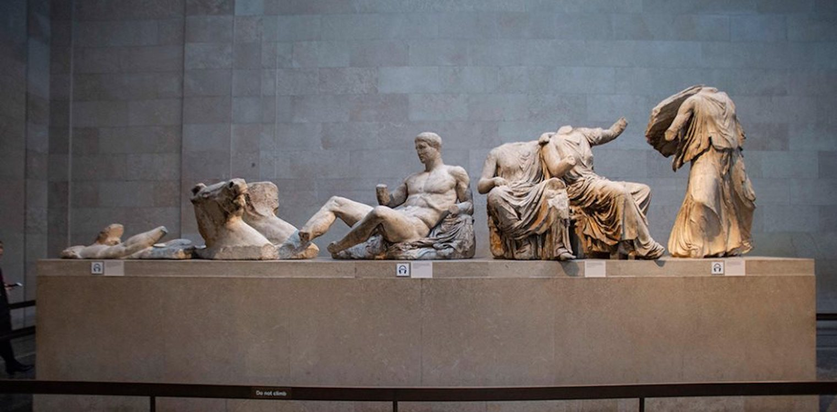
Τμήμα των αγαλμάτων που έκλεψε ο λόρδος Έλγιν όπως αυτά εκτίθενται σήμερα στο Βρετανικό μουσείο.

Η αρχιτεκτονική της κλασικής εποχής επηρέασε σημαντικά την τεχνοτροπία και άλλων Ευρωπαϊκών λαών μέχρι σήμερα. Πιο κάτω το κτίριο της βουλής στην Αυστρία.
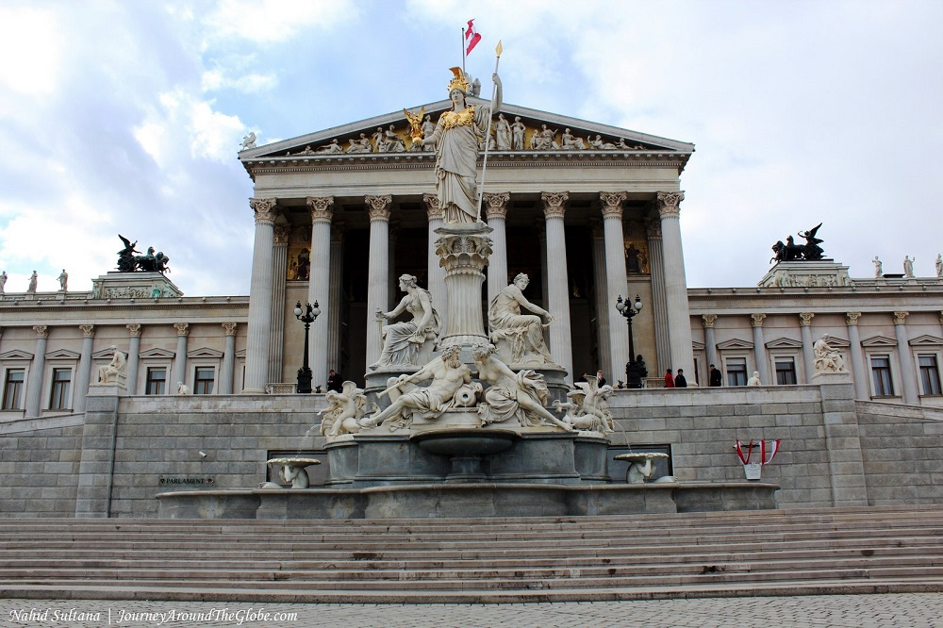

Δείτε αυτό το βίντεο για να μάθετε πως ήταν η αρχαία Αθήνα τον 5^{ο} αι. π.Χ
https://www.youtube.com/watch?v=Ft-K5ysqlPc
και εδώ: https://www.youtube.com/watch?v=iwAshPwvwHc

ΚΕΦ.24
Τον 5^{ο} αιώνα άνθισε η μητέρα της ανθρώπινης διανόησης, η φιλοσοφία. Κύριος εκπρόσωπος της ο μέγιστος των φιλοσόφων Σωκράτης. Στη διδασκαλία του Σωκράτη στηρίχτηκαν όλοι οι υπόλοιποι φιλόσοφοι για να δημιουργήσουν τις δικές τους φιλοσοφικές θεωρίες. (δες παράθεμα 1 σελ 76)
Την ίδια εποχή δραστηριοποιήθηκαν και δύο μεγάλοι ιστορικοί. Ο Ηρόδοτος , που θεωρείται «ο πατέρας της Ιστορίας» και ο Θουκυδίδης ο οποίος έθεσε τις βάσεις για την μελέτη των πολιτικών επιστημών.
Επίσης αναπτύχθηκε το θέατρο με κύριους εκπρόσωπους, μεταξύ πολλών άλλων τους: Αισχύλο, Σοφοκλή, Ευριπίδη και Αριστοφάνη. Οι Έλληνες αγαπούσαν το θέατρο και πίστευαν ότι όποιος παρακολουθεί παραστάσεις μαθαίνει καινούρια πράγματα και ωφελείται.

Έννοιες:
Φιλοσοφία: είναι η επιστήμη που ασχολείται με ερωτήματα, προβλήματα ή απορίες όπως αυτά της ύπαρξης, γνώσης, αξίας, αιτίας, γλώσσας και του νου.
«Εν οίδα ότι ουδέν οίδα» : η πιο περίφημη φράση του Σωκράτη. Κοντολογίς σημαίνει ότι: «ένα πράγμα ξέρω ότι τίποτα δεν ξέρω». Αυτή τη φράση τη χρησιμοποιούσε ο Σωκράτης για να περιγράψει την άγνοια του ανθρώπου μπροστά στο μεγαλείο της παγκόσμιας γνώσης.
Δείτε αυτό το βίντεο για τον Σωκράτη
https://www.youtube.com/watch?v=E9Jnk-ng_BQ

Άσκηση
Αφού δείτε το πιο πάνω βίντεο περιγράψετε με λίγα λόγια την προσωπικότητα του Σωκράτη μέσα στο τετράδιο της Ιστορίας σας.

